Lavoro Educazione civica di gruppo

Testati:  
search.brave.com  
google.it

# brave search

Brave Search promette di non tracciare i dati degli utenti tranne su esplicita richiesta da parte dell’utente per personalizzare i risultati.  
Permette anche di usare la ricerca di Google in modo anonimo per migliorare i risultati.

Funziona anche senza problemi con Tor mentre Google tende a bloccarlo.

# Google

Google personalizza i risultati di ricerca in base a quelle precedenti, abbiamo notato differenze nei risultati tra ricerche in incognito e ricerche normali.

Questo perché in incognito non ci sono dati salvati come cookies e nella ricerca normale invece si.

# Alcuni risultati:

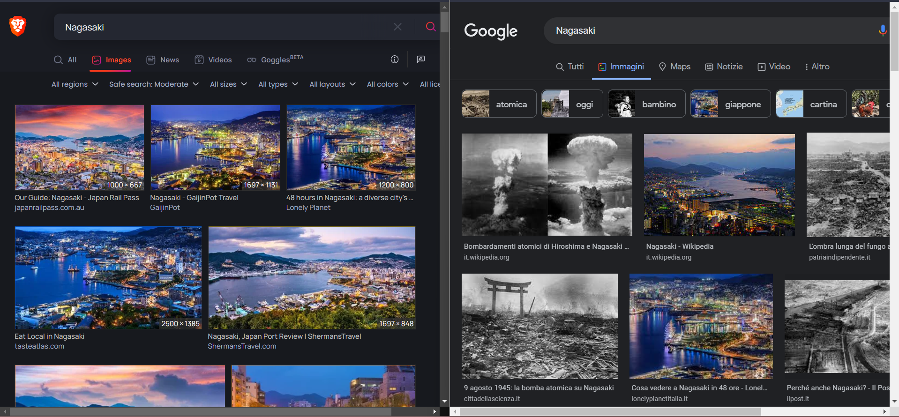

Immagini differenti tra i due browser, Google tende a mostrare risultati relativi alla guerra mentre brave search mostra direttamente la città.

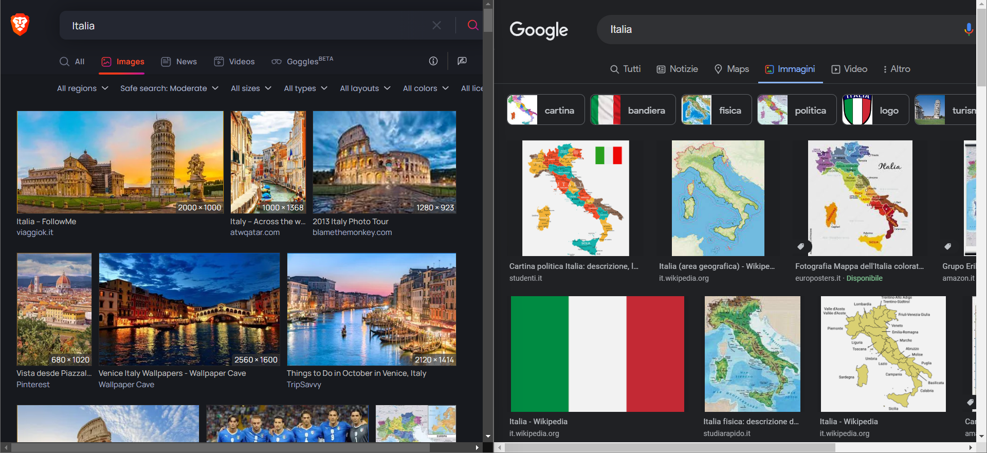

Anche l’Italia ha differenze importanti tra i risultati, Google mostra le mappe, mentre brave i luoghi più famosi.  
Quindi è possibile dedurre come Google si basa su ricerche più comuni

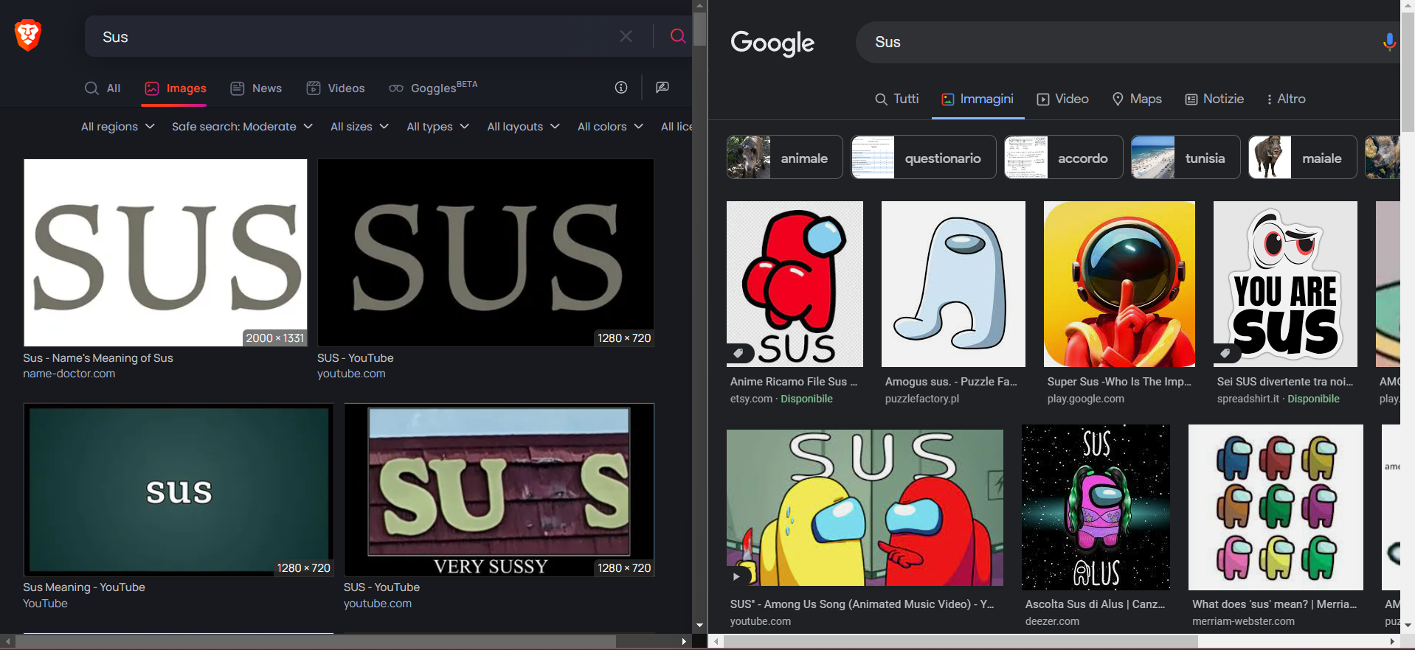

In onore del nostro compagno di classe (.ךᴗ.) che scrive i programmi con questi nomi, possiamo notare come Google si basi su un videogioco con la nostra query di ricerca, mentre brave è più “globale”.

# differenze funzionalità:

* Entrambi hanno la ricerca “normale” che mostra tutti i risultati, anche se con alcune funzionalità differenti:
* 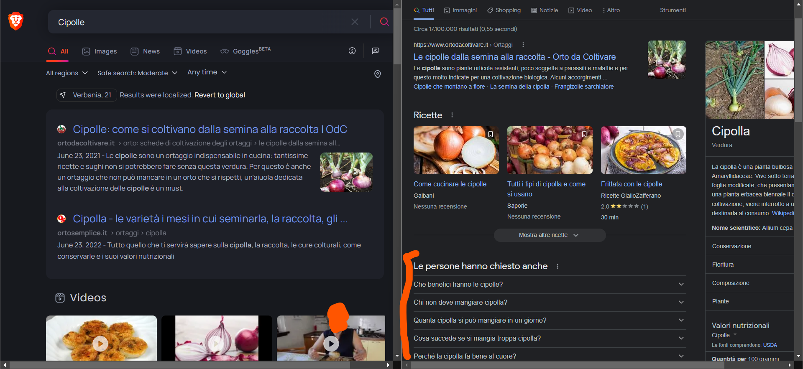
* Entrambi offrono risultati per le immagini, ma Google offre dei filtri per categorie simili:
* 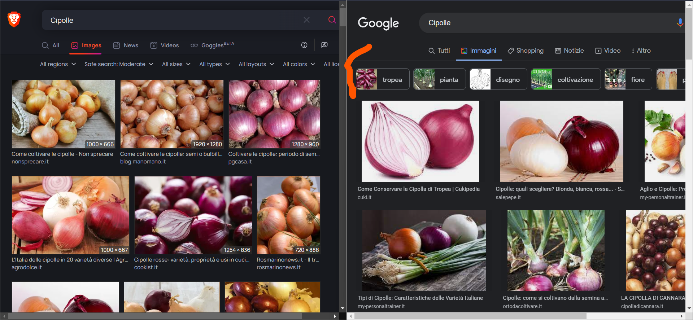
* Google offre anche una categoria di Shopping mentre Brave no.
* News lo offrono entrambi anche se con uno stile leggermente diverso
* 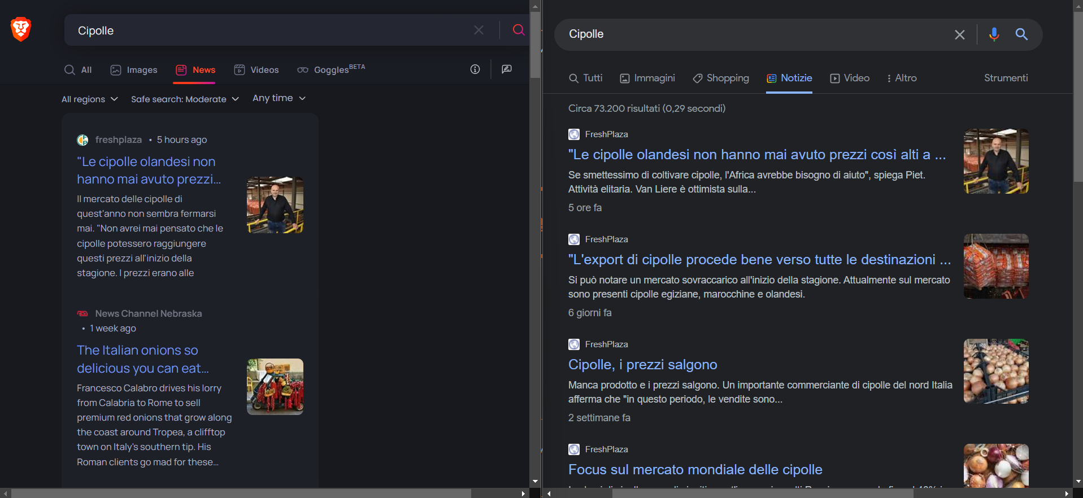
* Entrambi offrono la categoria video anche se Brave offre solamente un titolo e l’immagine, nonché la data di caricamento, mentre Google scrive anche una breve descrizione.
* Su Brave è presente la sezione GogglesBETA
* Google offre anche altre funzionalità come Maps, Libri, Voli, Finanza.
* Google è leggermente più veloce di Brave nella Ricerca